**密云区2019━2020学年度第一学期期末初一地理试卷**

**考生须知：**

**1．本试卷共10页，共两部分，30道小题，满分70分。考试时间90分钟。**

**2．在试卷和草稿纸上准确填写姓名、准考证号、考场号和座位号。**

**3．试题答案一律填涂或书写在答题卡上，在试卷上作答无效。**

**4．在答题卡上，选择题、绘图题用2B铅笔作答，其他试题用黑色字迹签字笔作答。**

**第Ⅰ部分 选择题（共25分）**

**本部分共25小题，每小题1分，共25分。在每小题列出的四个选项中，选出最符合题目要求的一项。**

学校组织同学们4月份到天安门广场观看升国旗仪式（下图），表为4月22日－27日天安门广场的升降国旗时间（升、降旗时间即为日出、日落时间）。

据此，完成下面小题。

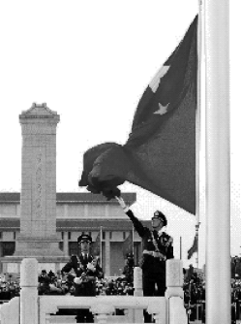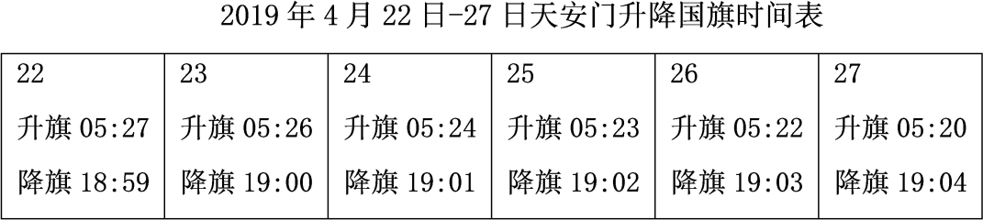

1. 从表中可以看出，每天的升、降旗时间是不一样的，此现象可间接说明

A. 太阳的运动在不断变化 B. 地球的运动没有规律

C. 地球是不规则球体 D. 地球不仅有自转还有公转运动

2. 学校若选择在4月22日-27日某一天组织学生观看升旗仪式，希望尽可能晚点到达天安门广场，观看的日期应选择在

A. 4月22日 B. 4月23日 C. 4月26日 D. 4月27日

3. 4月22日至4月27日时间段，与以下四个节气，最接近的是

A. 春分日 B. 夏至日 C. 秋分日 D. 冬至日

下图为地球仪示意图。读图，完成下面小题。

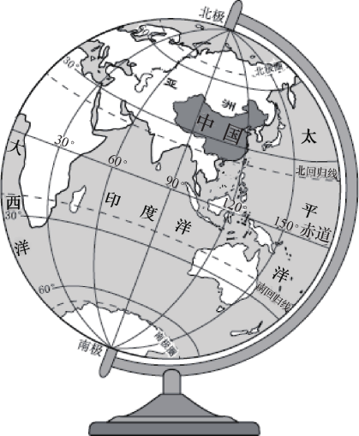

4. 我们可以借助实物地球仪

A. 演示地球的运动 B. 精准测量某地的海拔

C. 直接读出地球的半径和表面积 D. 看到人类认识地球形状的过程

5. 用地球仪演示地球自转正确做法是

①地球仪上北极遥指北极星的方向 ②以地轴为中心，在椭圆轨道上水平运动

③面对地球仪，从左向右匀速拨动球体 ④从北极上空看，沿顺时针方向转动球体

A. ①② B. ②④ C. ①③ D. ①④

6. 关于经纬线叙述，正确的是

A. 没有长度相等的纬线圈 B. 所有的经线都是相交的

C. 0°和180°组成的经线圈最大 D. 沿任何一条经线南行均能回到原地

7. 读图可知我国

A. 位于北半球，低纬度 B. 亚洲东部，太平洋东岸

C. 领土全部属于北温带 D. 位于东半球，亚洲东部

(2017·广东模拟)下图是我国某地旅游区等高线图和该旅游区公路景观图，读图完成下列各题。

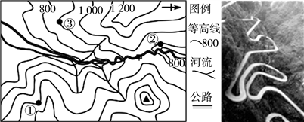

8. 下列对①②③处的描述，说法正确的是(　　)

A. ①处可能有河流经过

B. ②处位于①处东北方

C. ③处地形部位为山谷

D. ①处海拔比③处低

9. 此旅游区公路建成“之”字状弯曲，原因是(　　)

A. 连接居民点，带动沿线经济发展

B. 减缓坡度，行人、车辆上山更容易

C. 避免跨越河流，少架桥，降低修路成本

D. 缩短距离，快速到达目的地

下图为某大洲不同海拔陆地面积所占比重示意图，读下图，完成下列各题。

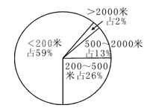

10. 该大洲的主要地形类型是

A. 高原 B. 平原 C. 丘陵 D. 山地

11. 在分层设色地形图上，该大洲颜色大部分是

A. 蓝色 B. 黄色 C. 褐色 D. 绿色

图为我国能源保障区分布示意图。读图完成下面小题。

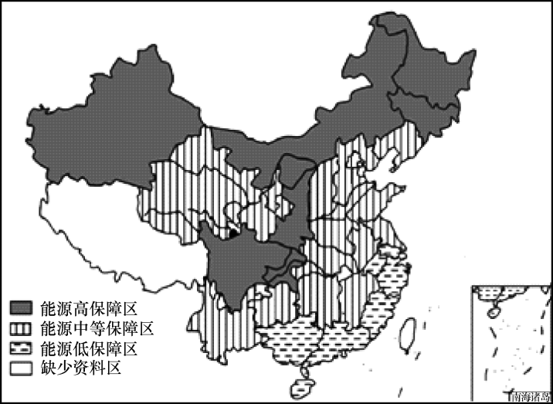

12. 各能源保障区分布表述正确的是

A. 缺少资料区全部属于我国外流区 B. 低保障区全部为亚热带季风气候

C. 中等保障区主要位于中西部人口稀疏区域 D. 能源高保障区地势三级阶梯均有分布

13. 各省区表述正确的是

A. 晋属于能源高保障区

B. 桂属于缺少资料区

C. 沪属于能源高保障区

D. 琼，南海可燃冰（天然气水合物）的开发，可提高其能源保障程度

图为“某年我国部分省市城乡65岁及其以上人口占各自总人口比重图”，读图完成下面小题。

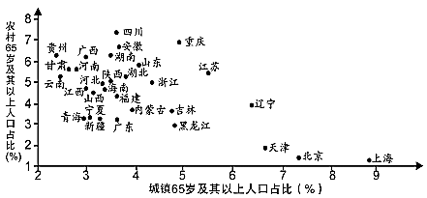

14. 城镇65岁及其以上老年人口分布反映了（ ）

A. 东部超大城市的城镇老年人口占比高 B. 中西部地区的城乡老年人口占比均高

C. 经济不发达的省市均已进入老龄化阶段 D. 东北地区农村老龄化现象比城市明显

15. 我们身边，很多三四十岁的妇女纷纷生二孩，国家开放二胎政策的主要目的是（ ）

①可以迅速提高人口素质 ②有利于缓解人口老龄化带来的问题

③有利于缓解劳动力短缺的矛盾 ④可以解决人口增长过快的问题

A. ①② B. ②③ C. ②④ D. ③④

北京某学校计划举办郊游活动，同学们查询了近期的天气情况，如表所示。据此，完成下面小题。

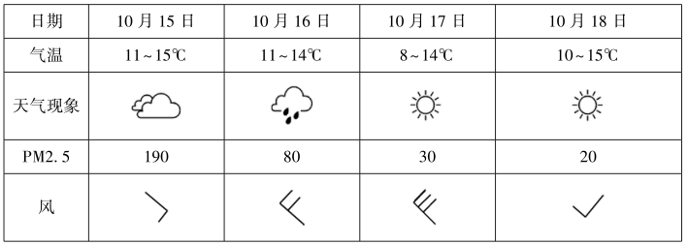

16. 根据表中的天气信息，下列说法正确的是

A. 15日多云，空气质量较差，需带好口罩

B. 16日气温骤降，为阴雨天气，请带好雨具

C 17日西北风强劲，外出请远离广告牌

D. 18日天气晴朗，气温日较差最大，注意增减衣物

17. 应对10月15日的天气状况，以下做法最为合理的是

A. 户外烧烤 B. 进行户外体育运动

C 公交出行 D. 燃烧秸秆，增加土壤肥力

18. 同学们在此季节来到郊外，最可能会看到的景观是

A. 樱花盛开 B. 荷叶田田 C. 家乡红叶 D. 白雪纷飞

19. 气候与天气，既有联系，又有区别。下列描述气候的是

A. 天空乌云密布，大雨倾盆 B. 云南冬无严寒，夏无酷暑

C. 今晨寒风凌测，气温骤降 D. 昨日晴空万里，艳阳高照

读图，完成下面小题。

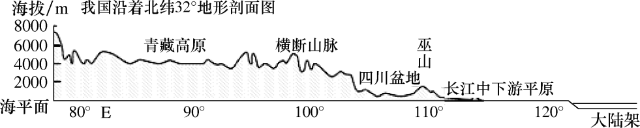

20. 图中反映出我国地势的特点是

A. 地形复杂多样，山区面积广大 B. 西高东低、呈阶梯状分布

C. 西高东低、呈平缓下降趋势 D. 东高西低、呈阶梯状分布

21. 下列关于我国地势优越性的说法，正确的是

A. 有利于我国发展种植业

B. 有利于海洋上湿润气流深入内地

C. 使我国河流水能资源丰富，几乎处处可建水电站

D. 使我国拥有丰富的水能资源、森林资源和矿产资源

近年来，我国为提高耕地质量，减轻耕地污染，实行耕地“减肥”运动，预计2020年将实现化肥、农药用量零增长日标。结合“我国耕地、水资源、人口比重图”（下图）。

完成下面小题。

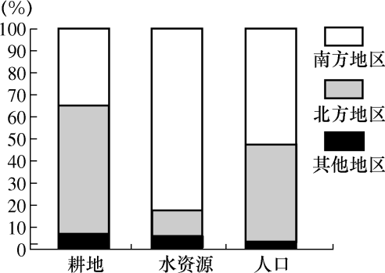

22. 关于我国耕地和水资源分布特点的叙述，正确的是

A. 南方地区“人少地多”

B. 北方地区“人多地少”

C. 北方地区水资源供需矛盾较南方突出

D. 南方地区水资源非常丰富，但不会发生洪涝灾害

23. 下列叙述正确的是

A. 耕地资源属于可再生资源，不需要保护

B. 长期大量施用化肥、农药，可导致耕地污染

C. 耕地“减肥”可以解决我国水土资源分布不均的问题

D. 耕地“减肥”可以彻底提高我国的耕地质量

近几年同学都参加了“走进国家博物馆”“走进首都博物馆”的社会大课堂实践活动。出发前中学生小明用手机查阅地图，通过输入“起点”和“终点”可以查阅行走路线和距离，还可通过“放大”和“缩小”地图，查询到更多信息，如图所示。

读图完成下面小题。

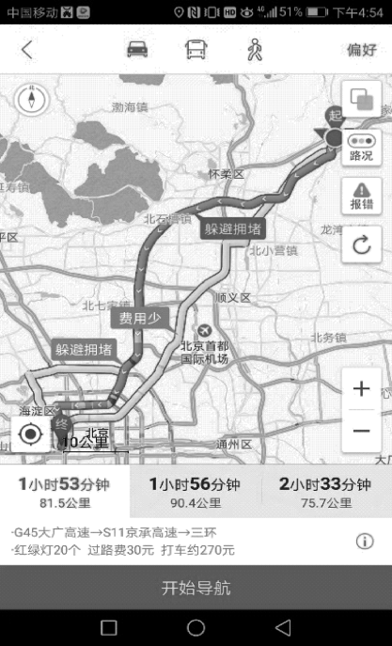

24. 这类地图为

A. 电子地图 B. 交通地图 C. 旅游地图 D. 遥感地图

25. 运用该地图可以改变

A. 图幅的大小 B. 比例尺大小

C. 国家博物馆海拔高度 D. 国家博物馆的地理位置

**第Ⅱ部分 非选择题（共45分）**

26.读图回答下列问题。

【魅力中国之 一路向南看差异】

2019年春节期间，家住北京的路景应朋友之邀，驱车来到东南丘陵地区。下图为行车路线及两地气候和景观图。

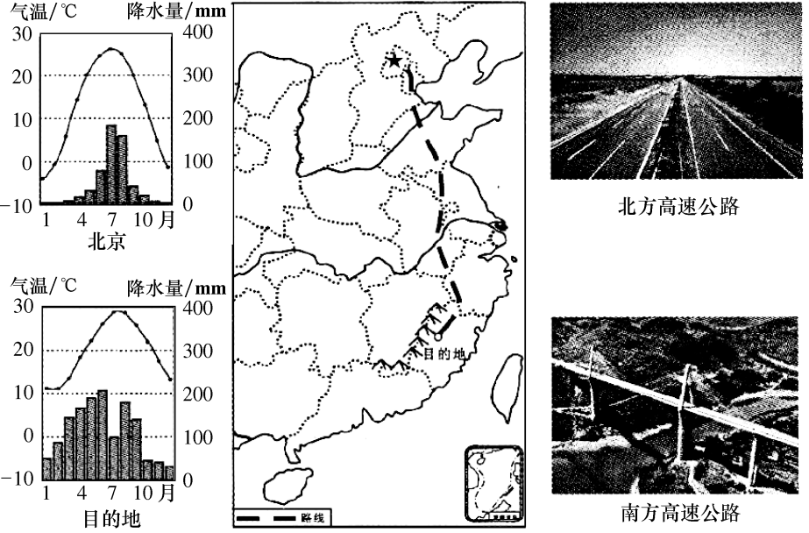

【一路向南一路暖】

（1）早上7点，准备出发的路景需要穿戴好羽绒服、围巾、帽子的原因是__________。沿途停留两个服务区后，他逐渐感觉围巾、帽子和手套已是多余。第二日下午6点，到达目的地，只见朋友穿一件薄外套迎接，此时当地气温为__________。两地的温差较__________（大/小），原因是__________，真是一路向南一路暖。

【一路向南一路雨】

（2）北京的气候类型为_______，冬季干燥。开车向南，穿过了我国重要的地理分界线_______，其与800mm年等降水量线基本相吻合。沿途的天空逐渐阴沉，过了长江，天空早已是“斜风细雨”，可见南方冬季的气候特征_______（如目的地），真是一路向南一路雨。

【一路向南一路弯】

（3）出发地位于_______（地形区），目的地的地形以丘陵为主。出发地所在的北方各等级公路纵横交错，四通八达，尤其是高速公路又直又长；目的地所在的南方的高速公路多桥梁和隧道，因为这里河网________（稀疏/稠密）。从高速公路下来，汽车不时上坡和下坡，不时拐弯，路景深切感受到了“山路十八弯”，真是一路向南一路弯。

27.读图、回答下列问题。

【魅力中国之幅员辽阔】

《歌唱祖国》中唱道：“……越过高山，越过平原，跨过奔腾的黄河长江，宽广美丽的土地，是我们亲爱的家乡……”家住上海的小明同学准备在暑假游览祖国的大好河山，他设计了四条游览路线（如图）。

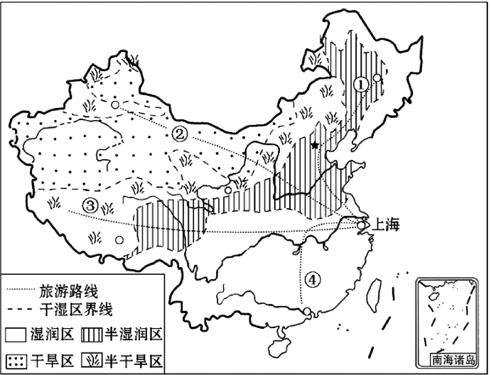

（1）出发地所处的干湿区是______，①②③④四条游览路线中，穿过不同干湿地区数量最多的是_______，这条线路充分体现出我国降水的空间分布规律是_______。

（2）路线①终点的地形以______（类型）为主，路线④途径的平原为_______。路线②终点所在省级行政单位的行政中心是_______。

（3）路线③终点可见的民族主要为_______，在该区域旅游遇到的困难可能是_______，简单解释原因并提出解决方法________。

（4）《歌唱祖国》中“宽广美丽的土地”的“宽广”指的是______。

28.读图“黄河干流沿河纵剖面图及各河段干流长度示意图”，回答下列问题。

【魅力中国之母亲河】

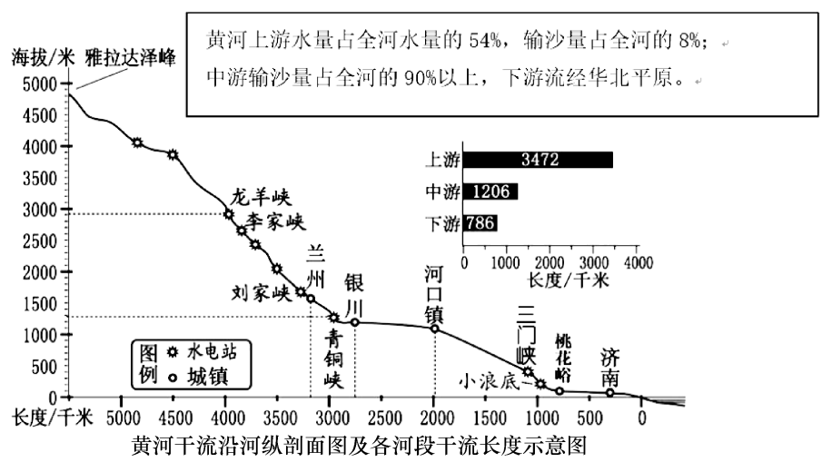

（1）读图可知，诗句“黄河远上白云间”中的“白云间”是指黄河发源地_______（山峰）；古诗有云“黄河落天走东海”，后因其多次改道现注入_______海。

（2）据图判断：黄河中游突出的特点是______。上游与中游的分界点是________。

（3）黄河干流水电站主要集中在河流的________（上/中下）游，运用资料说明这里水能资源丰富的主要原因是_______、________。

（4）请选择代表下列内容序号填入方框中完成“黄河忧患”形成的知识结构图（每框限选一个字母）。

A．泥沙淤积 B．围湖造田 C．夏季多暴雨 D．河道弯曲 E．地势低平

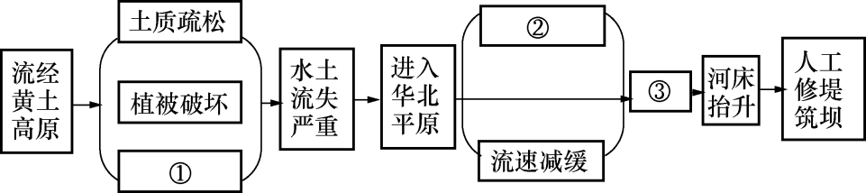

29.阅读图文资料，回答下列问题

【魅力中国之多彩贵州】

在10月1日隆重举行的庆祝中华人民共和国成立70周年大会上，盛装亮相的“多彩贵州”彩车（图1）缓缓驶过天安门广场，吸引了全世界的日光。图2是贵州省简图。

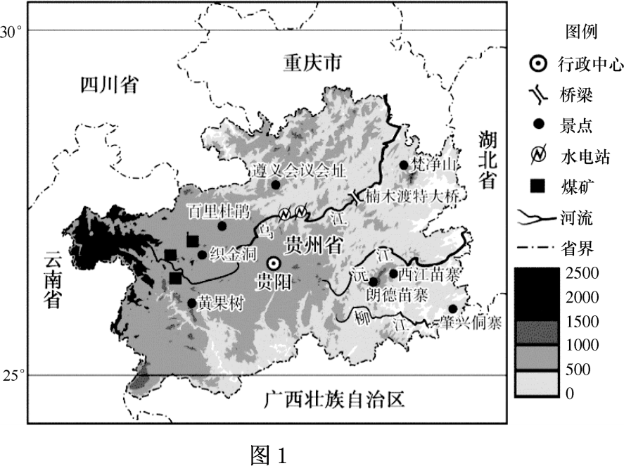

（1）读图1，描述贵州省的纬度位置_______，位于_______（低/中/高）纬度；从海陆位置上看，贵州属于_______（临海/内陆）省区。

资料：“多彩贵州”彩车（图2）展示了贵州的发展变化和催人奋进的精神。贵州以前是一个比较偏远贫穷的省份。近几年，在党中央的领导下，取得了惊人的成就，感触最深的就是交通的变化，高铁，公路很多都走在了世界的前列。另一个从后发赶超的角度来说，大数据产业的高速发展、经济增速保持在全国前三，都不断鼓舞着贵州人民。

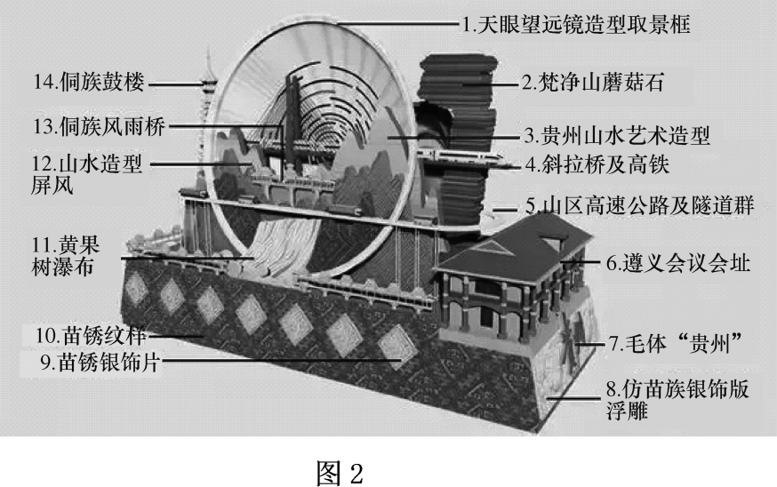

（2）贵州以前是一个比较偏远贫穷的省份，主要是由于其位于_______（地形区），地表崎岖不平，交通落后。

（3）大数据产业特点是高耗能，其成本将近50%是耗电，一部分是机柜本身的耗电，另一部分是空调散热的耗电。贵阳海拔为_______，年均温仅15℃，可减少机器设备散热消耗的电能。此外请结合资料分析贵州省是如何为大数据产业提供充足电力的_______.

（4）“多彩贵州”彩车（图2）以贵州天眼望远镜造型为主要形态，艺术化处理为镂空框格，形成圆形“取景框”，寓意贵州人民对团结、团圆，圆满美好生活的期待。“取景框”中，融入艺术化贵州山水元素、民族元素，并突出黄果树瀑布，增强彩车识别性，其中民族元素的代表是序号_______。

（5）贵州景点众多，其中_______是全国重点文物保护单位、红色旅游经典景区、爱国主义教育基地，体现了贵州发展始终坚持党的引领。

（6）下文为贵州的相关资料，其中有些错误表述，结合图1，从中挑出两处并将原文抄在横线上。

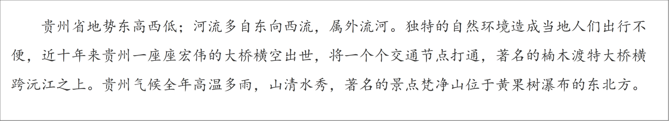

错误1：______，错误2：______

30.左图为延庆区及周边地图、右图为“世界园艺博览会中国馆清洁能源系统示意图”，阅读图文资料，回答下列问题。

【魅力中国之世园会】

资料：2019年4月29日，以“绿色生活，美丽家园”为主题的世界园艺博览会在北京市延庆区盛大开幕，吸引了大量回内外游客。中国馆是世界园艺博览会里最大的建筑场馆，也是会“呼吸”有“生命”的绿色建筑。

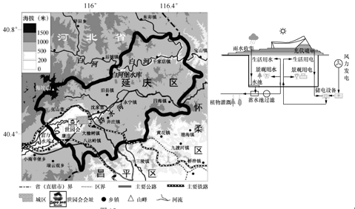

（1）世园会会址地处______河沿岸，位于延庆城区的_______方向，延庆区作为首都生态涵养发展区，是全市唯一一个全境域都是水源保护地的区域，森林覆盖率30年间从30%提升到74.5%，空气质量位列北京市各区第一，请列举延庆区大力植树造林对北京中心城区的重要性_______.

（2）中国馆主要利用的清洁能源有风能和______，中国馆水资源的来源为_______.